APROFUNDAMENTO 3

Rio de Janeiro, ________ de _____________________________ de 2023.

MATÉRIA: | MATEMÁTICA |  | PROF.(A).: | Emanuel Jaconiano |  | SÉRIE: | 3ª EM

ALUNO(A): |  |  | TURMA: |  |  | TURNO:

1) O triângulo CDE pode ser obtido pela rotação do triângulo ABC de 90º no sentido anti-horário ao redor de C, conforme mostrado no desenho abaixo. Determine .

2) No triângulo ABC tem-se que M é o ponto médio do lado AB (isto é, os segmentos AM e MB têm o mesmo comprimento). N é o ponto médio de MC e R é o ponto médio de NA. O triângulo ABC tem área 2000. Determine a área do triângulo AMR.

3) Na figura, PQR é um triângulo retângulo, M é o ponto médio do lado e N é o ponto médio do lado . Se PM = cm e QM = cm, então determine o perímetro do triângulo PQR.

4) Considere um decágono regular convexo inscrito em uma circunferência de raio R.

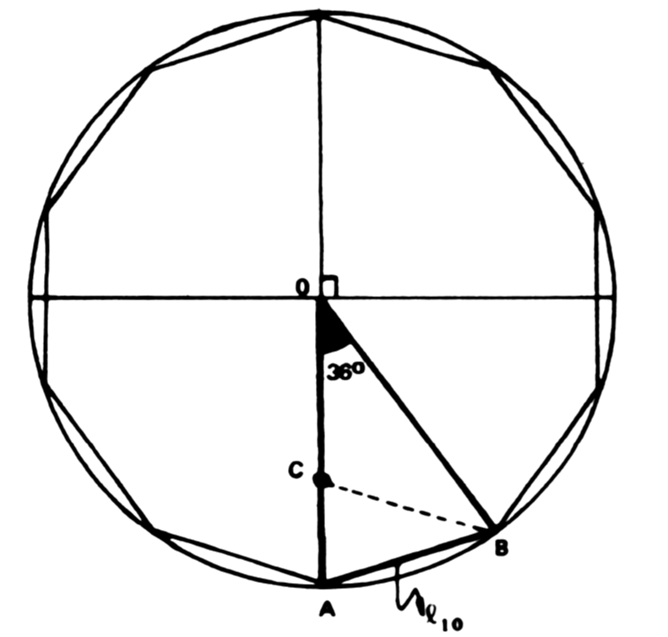

- Sabendo que $\overline{\text{BC}}$ é bissetriz do ângulo $\overset{}{\text{ABO}}$, prove que o lado do decágono é

$$ℓ_{\text{10}}=\frac{(\sqrt{5}−1)⋅R}{2}$$

- A construção descrita a seguir utiliza apenas régua e compasso.

Na circunferência de centro o e raio R, dada abaixo, M é o ponto médio do raio $\overline{\text{oA}}$ e, com centro em M e raio $\overline{\text{MB}}$, é traçado o arco de circunferência $\overset{}{\text{BD}}$, cortando o diâmetro $\overline{AA^{'}}$ em D.

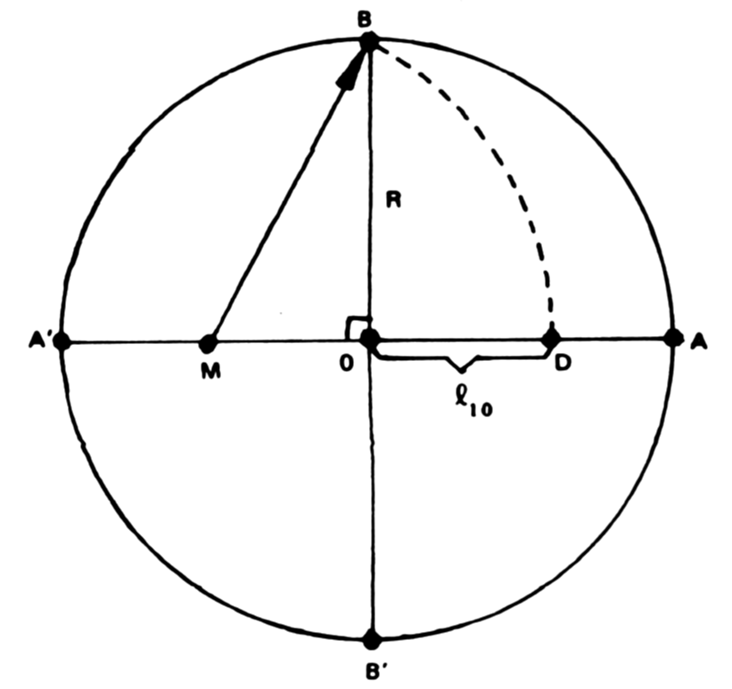

Mostre que $\overline{\text{Do}}=ℓ_{\text{10}}$.

5) ABCD é um retângulo. Mostre que a área do triângulo PBA independe da posição do ponto P sobre o lado CD.

